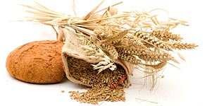
Domov Božice
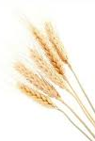
Vás srdečně zve na

Dožínky

ve čtvrtek 17.8.2017 od 10:00 h
v areálu Domova Božice

